
BATICLE MARCEAU Octave

Né le 26 mai 1896
A La Chapelle Gauthier

Fils de Charles Henri BATICLE manouvrier 36 ans
Et de Marie Joséphine SURDEL sans profession 34 ans
Demeurant à La Chapelle Gauthier
175 rue de la poterie en 1886
52 grande rue en 1896

Caporal au 404ème Régiment d’infanterie

Mort pour la France à 22 ans
Le 27 mai 1918
Disparu
À Mille Kruis (Belgique) Mont Kemmel

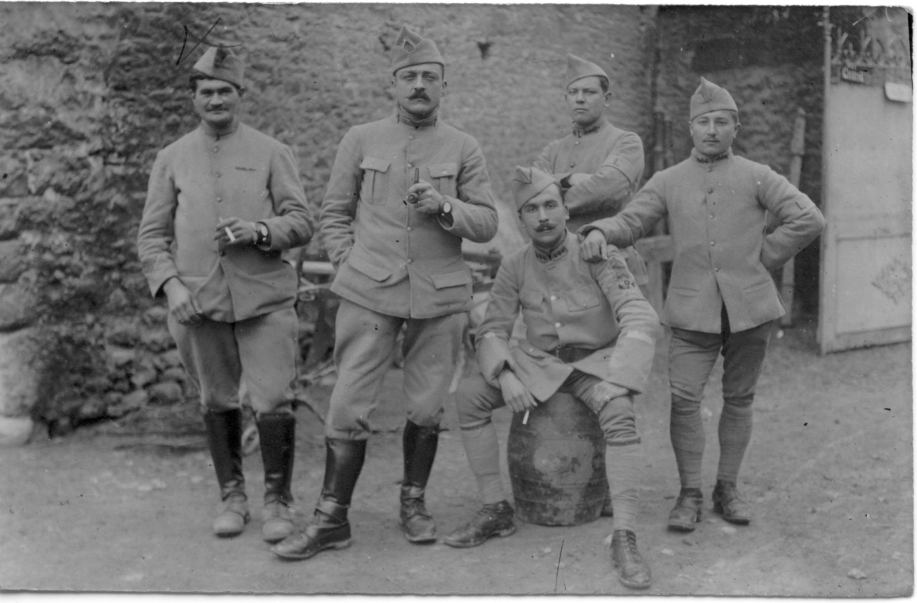 | 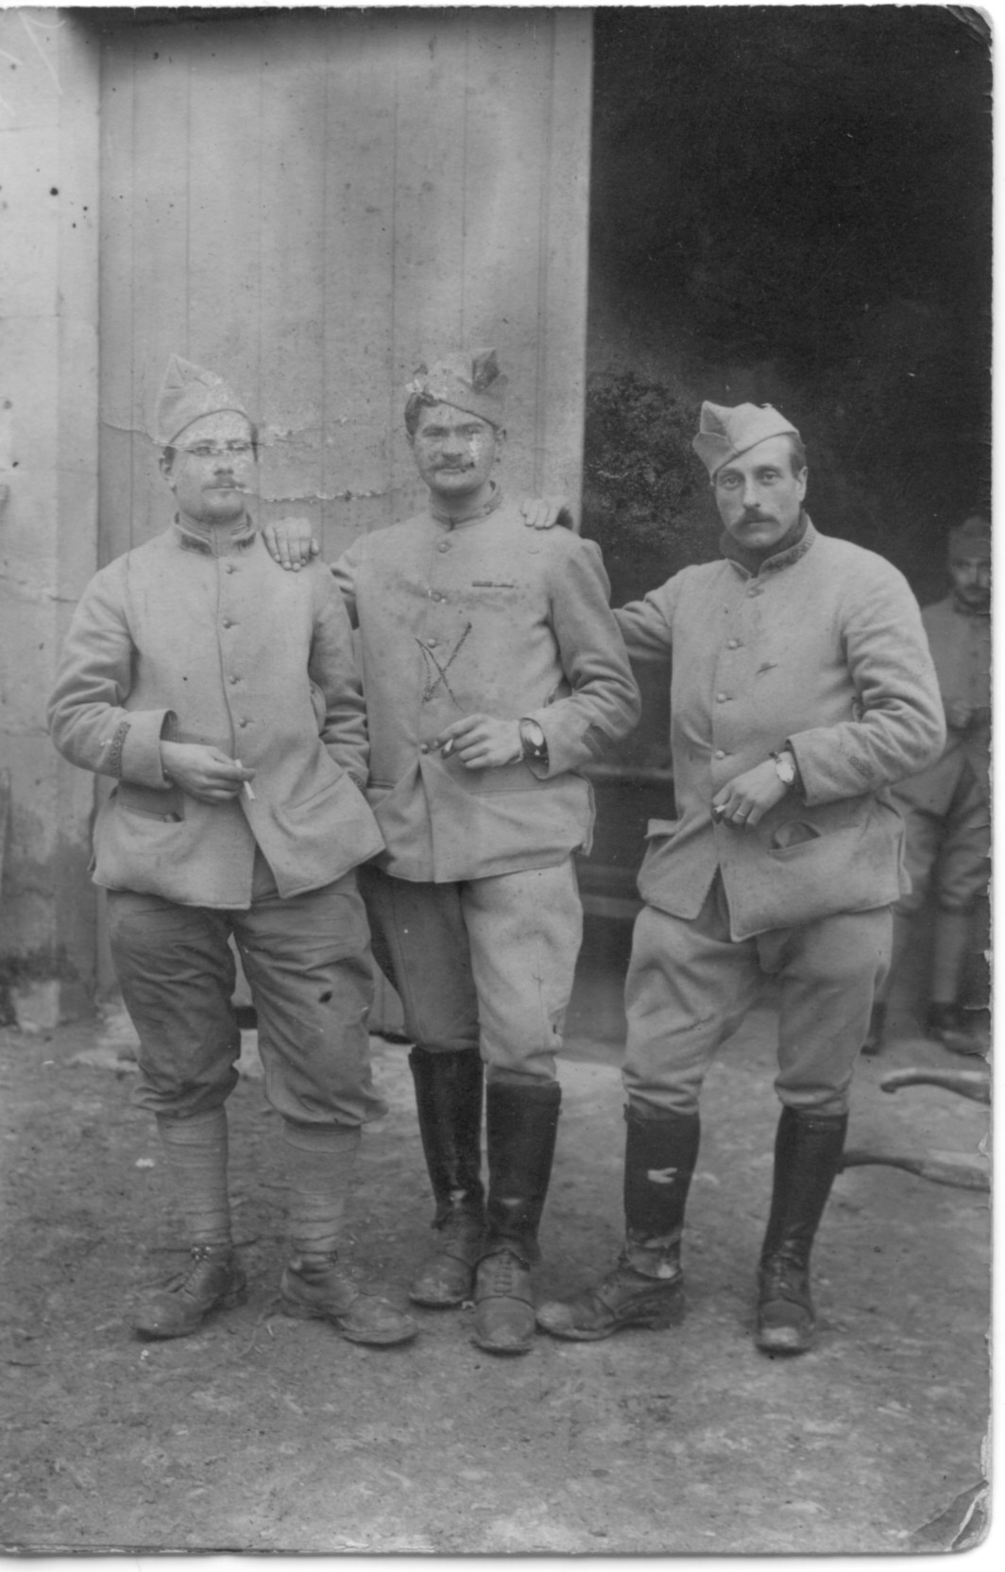
 | le caporal Henry Guichard originaire de Luisant (28), au centre, a été tué à l'ennemi le 27 mai 1918 à l'age de 28 ans à Mille Kruiss, tout comme Baticle disparu à cette même date.
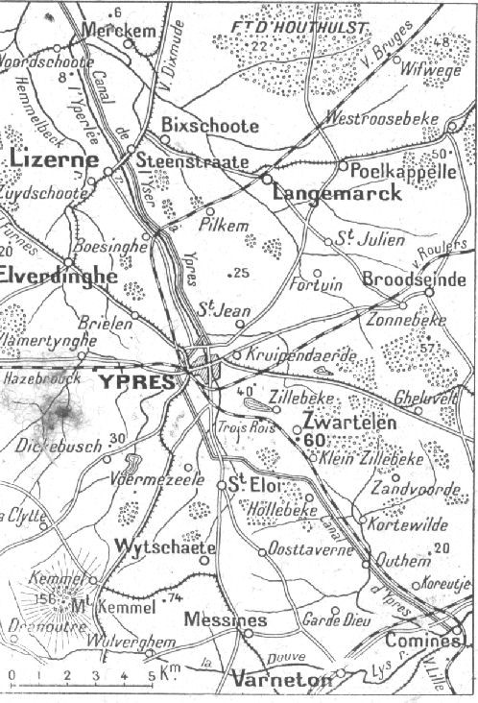

Kemmel, province de Flandre Occidentale
Situation - informations : Au pied du Mont Kemmel, contient les restes de 5294 militaires Français dont seulement 57 ont été identifiés totalement ou partiellement, les lieux de décès mentionnés se situent en Flandre Occidentale Belgique.
Une statue rend hommage aux soldats français qui ont combattu durant la grande guerre. Haute de 16 mètres, la colonne intègre une statue représentant la déesse romaine de la victoire, Victoria. Elle mesurait à l'origine 18 mètres et était surmontée d'une statue représentant un soldat français. Celle-ci fut frappée par la foudre durant les années 1970 et ne fut pas remplacée. Le nom officiel du monument est « Monument Aux Soldats Français », mais il est communément appelé Den Engel (« l'Ange »).

Relevé initial effectué par : Jean-Paul CAMPADIEU

